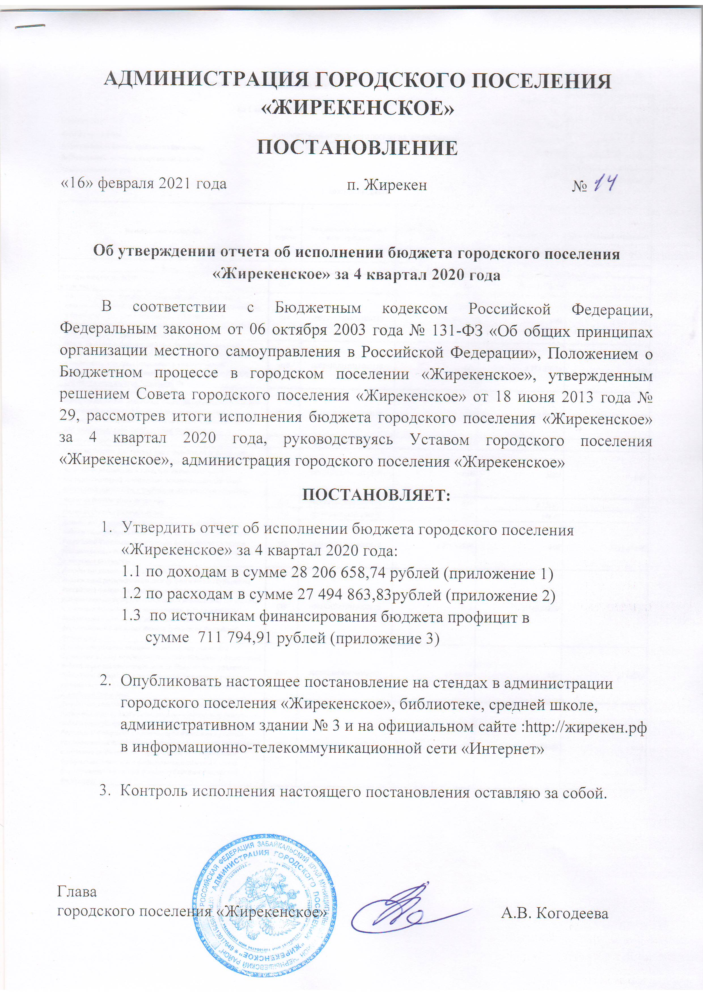

приложение № 1



приложение № 1





приложение № 3

